
PROLONGEONS NOS DECOUVERTES ENSEMBLE EN CLASSE
Support pédagogique N° 1021 du 15/02/2013
À adapter selon le niveau de vos élèves

Après une lecture attentive du JDE, répondez aux questions et réalisez les activités qui suivent. Si nécessaire, relisez les articles concernés.

1. Belgique : « On a fêté le carnaval un peu partout »
Niveau : moyen à difficile
Support : JDE, Atlas, Internet
Prérequis : repérage, inférence, situer sur une carte, identifier des provinces, des villes, des mers ; pays voisins de la Belgique ; les fleuves
a) Situez sur la carte et nommez les pays voisins de la Belgique
b) En comparant avec un Atlas, retracez le cours de la Meuse, de l’Escaut et de l’Yser
c) Situez les chefs-lieux des provinces ainsi que la ville (ou le village) où vous habitez
d) Reliez la photo à la province dont il est question. Coloriez ces provinces.
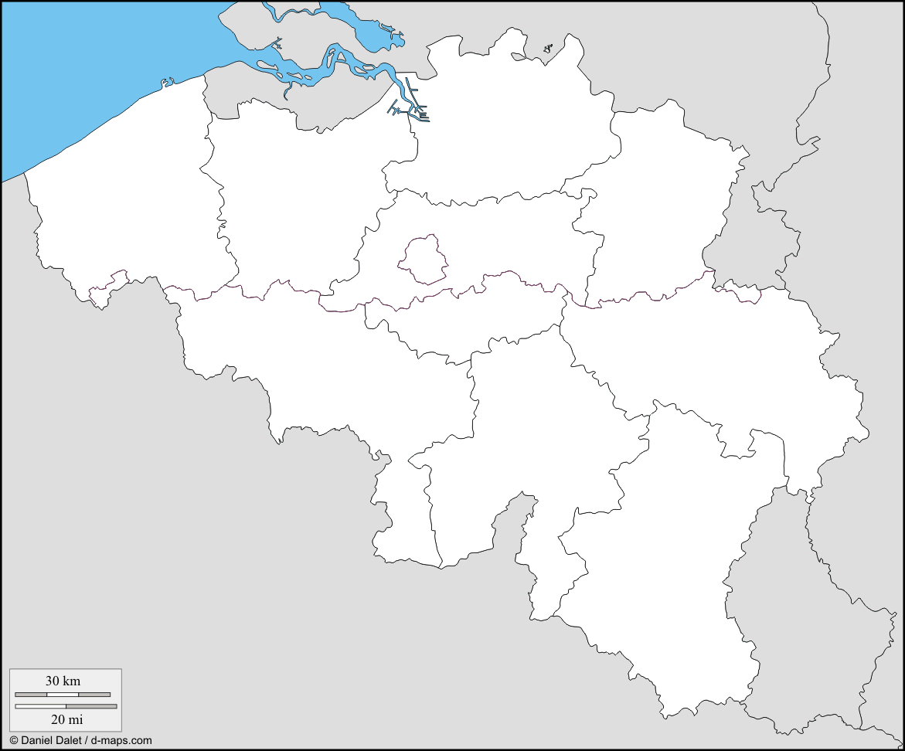
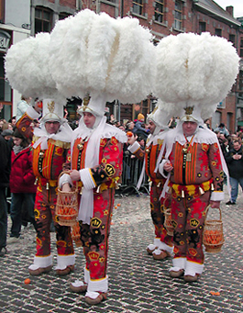
2. La Une « La Tunisie s’enfonce dans une crise politique »
Niveau : moyen
Support : JDE
Prérequis : écrire des questions dont on connait la réponse, lecture, repérage
Voici des réponses, retrouvez les questions…
Q1 : ………………………………………………………………………………………………………………………………………………………..
R1 : C’était un leader de l’opposition
Q2 : ………………………………………………………………………………………………………………………………………………………..
R2 : Ennahda
Q3 : ………………………………………………………………………………………………………………………………………………………..
R3 : De changer de gouvernement
Q4 : ………………………………………………………………………………………………………………………………………………………..
R4 : Des élections
Q5 : ………………………………………………………………………………………………………………………………………………………..
R5 : Le dinar tunisien
3. Belgique « En bref »
Niveau : facile
Support : JDE
Prérequis : repérage, trouver les unités, reconnaître des grandeurs
Voici des nombres. Dans quel article les trouvez-vous ? A quelles unités les associez-vous ?
Titres |  |  | Nombres |  |  | Unités
 |  | • | 40 | • | • | ans
Scouts toujours prêts | • | • | 12 | • | • | scouts
 |  | • | 150 | • | • | litres
Perturbations aériennes | • | • | 6 | • | • | heures
 |  | • | 11 | • | • | minutes
Seul en Espagne | • | • | 5 | • | • | morts
 |  | • | 45 | • | • | euros
 |  | • | 131 | • | • | km
4. JDE
Niveau : difficile
Support : JDE
Prérequis : grammaire, utiliser les propositions subordonnées relatives compléments du nom et les pronoms relatifs, accorder le participe passé employé avec « avoir » ; repérer des articles de journaux
Voici deux phrases. De ces deux phrases n’en composez plus qu’une en utilisant les pronoms relatifs (qui, que, dont, auquel, ….). Indiquez la page où on peut trouver l’article dont les phrases pourraient être extraites.
Les deux phrases |  | Votre phrase |  | Article p..
Des magasins retirent de la vente des produits.  Ces produits contiennent de la viande de cheval au lieu du bœuf. |  | …………………………………………………………..  …………………………………………………………..  …………………………………………………………..  ………………………………………………………….. |  | ……….
L’exposition sur la physique s’appelle « Remue-Méninges ». Jean Wallenborn a créé une exposition sur la physique. |  | …………………………………………………………..  …………………………………………………………..  …………………………………………………………..  ………………………………………………………….. |  | ……….
Découvrez ci-dessous, chaque semaine, 1 exercice sur la conception d’un journal (exercice évolutif sur l’année)
5. Le journal : aller vers l’écriture d’un article
Note en rappel : Titres et sous-titres (titraille), photos et légendes, signatures, encarts, les parties du journal,…, l’ours.
Classer les informations du JDE ; classer les articles
Niveau : moyen
Support : JDE
Prérequis : repérer des indicateurs (voir ci-dessous) dans un article informatif, composer une ou des phrase(s) de présentation du sujet, du temps, du lieu, du pourquoi, du comment, de l’action. Repérer l’ours. Utiliser un scanner
Note théorique (rappel)
Un article informatif doit être bref et répondre, dans la mesure du possible, aux 8 indicateurs interrogatifs suivants : quoi (contenu, objet), qui (acteurs), où (lieu), quand (temps), comment (manière), pourquoi (cause), pour quoi (but), combien (cout, nombre). Notons que tous les indicateurs ne sont pas nécessairement présents et pas forcément dans cet ordre.
Repérez un des indicateurs dans les articles proposés puis composez UNE ou DES phrases qui précisent cet indicateur (texte extrait du JDE n° 1017)
Exemple
Premier concert de Lou, un ado de 14 ans atteint d’une maladie rare. | Indicateur « qui ? »  Lou | Phrases.  Lou est un adolescent de 14 ans qui est atteint d’une maladie rare. Il est aveugle de naissance. Il a un sens de l’ouïe très développé et il est capable de reconnaître les différentes notes de musique.
Exercices
a) Lisez les articles proposés puis complétez.
Monde (p. 5) | Indicateur « qui ? »  Un dragon de Komodo | Phrases :  …………………………………………………………………………………..  …………………………………………………………………………………..  …………………………………………………………………………………..  …………………………………………………………………………………..  …………………………………………………………………………………..  …………………………………………………………………………………..  …………………………………………………………………………………..
La Une (p. 1)  Le pape Benoit XVI va démissionner | Indicateur « qui ? »  Le pape Benoit XVI | Phrases :  …………………………………………………………………………………..  …………………………………………………………………………………..  …………………………………………………………………………………..  …………………………………………………………………………………..  …………………………………………………………………………………..  …………………………………………………………………………………..  …………………………………………………………………………………..
b) Lisez trois articles de « Monde » à la p. 5
Trouvez-vous chaque fois les 4 informations (complétez les cases par OUI ou NON) ?
Titres | Quoi ? | Qui ? | Où ? | Quand ?
86 étages en 10 minutes et 12 secondes
J.O. d’hiver 2014 : préparatifs difficiles
Billets gagnants
c) Vous souvenez-vous ? Où est l’ours ?
Parcourez le journal et retrouvez l’ours que vous découpez et collez ci-dessous.
Utilisez éventuellement le scanner de l’école pour scanner, réduire, copier et coller pour découper.
Il manque le nom d’une rédactrice. De qui s’agit-il ?
L’ours se trouve à la page :  ………………….  Nom  manquant  de la rédactrice :  …………………..  ………….………. | Scanner et/ou découper l’ours que vous collez ici
Corrigé disponible sur simple demande auprès de votre consultant régional ou via l’adresse suivante : valerie.ntoumos@lavenir.net (merci de préciser le nom et le CP de votre école).

Supplément pédagogique
réalisé par François Jansen

JDE – Route de Hannut 38 – 5004 Bouge
Tél. : 081/24.89.82 – Fax : 081/23.12.62 – E-mail : redaction@lejde.be

